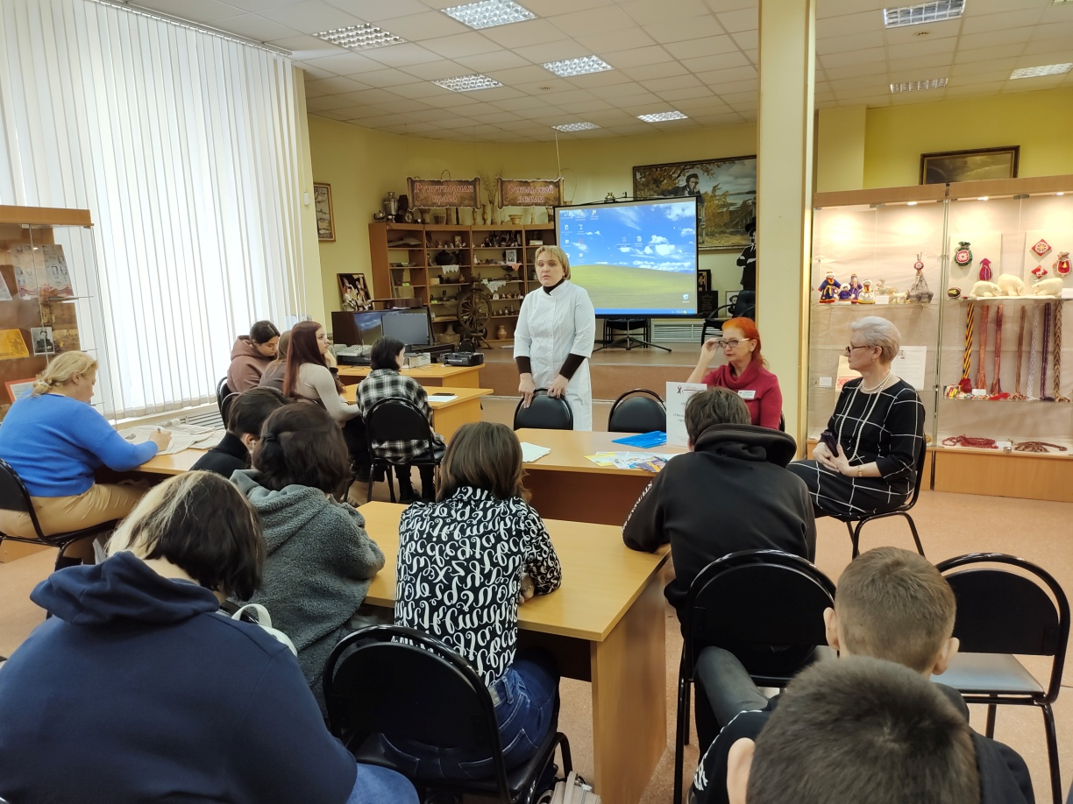

**На страже твоего здоровья**

Всемирный день борьбы против рака — памятная дата, отмечаемая ежегодно **4 февраля**. Провозглашена «Международным союзом по борьбе с онкологическими заболеваниями» (Международный союз против рака) (UICC).

Цель этого международного дня — повышение осведомлённости о раке как об одном из самых страшных заболеваний современной цивилизации, привлечение внимания к предотвращению, выявлению и лечению этого заболевания.

Всемирный день борьбы против рака создан для поддержки людей в борьбе с тяжким недугом. В комплексе мероприятий принимают участие все, кто имеет отношение к онкологии – это врачи - терапевты, онкологи, исследователи, активисты общественных движений. Присоединяются к акциям благотворительные фонды, пациенты, их родственники, близкие, друзья, правительственные и научные учреждения, студенты, преподаватели профильных учебных заведений. В этот памятный день особо ощущается поддержка государства. Различные правительственные мероприятия такие как конференции, лекции, семинары, проходят повсеместно.

Традиционно в рамках месячника «Профилактика онкологических заболеваний» и в преддверии **Всемирного дня борьбы против рака 2 февраля** 2023 года стартовала информационно - пропагандистская акция «Онкология – помощь всегда рядом » на базе МКУК «Старооскольская ЦБС»,в которой приняли участие специалисты «Старооскольской ЦБС», ОГБУЗ «Центр общественного здоровья и медицинской профилактики города Старого Оскола», ОГБУЗ «Старооскольский кожно – венерологический диспансер», жители города. В ходе тематической акции проведен комплекс. мероприятий, направленных на повышение уровня информированности по проблеме онкологии. Одним из важных направлений акции является проведение медико - социологический опроса – анкетирования по вопросу осведомленности о факторах риска развития онкологических заболеваний. Медико – социологическое исследование провялилось по анкете «Ранее выявление онкологии» Всего в нем приняли участие 27 респондентов. Важной задачей мероприятия является донесение до разновозрастных групп населения необходимости ведения здорового образа жизни, что включает полноценный рацион, занятия спортом, а также исключения вредных привычек и зависимостей (табакокурение, алкоголизм, наркомания, низкая физическая активность и т.д. ).

В своем выступлении заведующий отделом мониторинга факторов риска, ОГБУЗ «Центр общественного здоровья и медицинской профилактики города Старого Оскола», Смольникова ЛА. осветила серьезность проблемы ожирения и онкологии, подчеркнув настолько это важно для улучшения качества жизни. Именно этот аспект заслуживает самого пристального внимания, поэтому международный союз, занимающийся проблемами раковых заболеваний, решил еще раз напомнить миру об актуальности и серьезности данной темы.

В формате «врач – пациент» врач – дерматовенеролог Марширина И.В. раскрыла тему профилактики онкозаболеваний кожи. Все желающие приняли участие в викторине «Что ты знаешь о раке?» и получили печатную продукцию, которая несет информацию о методах предупреждения и защиты от онкологических заболеваний.

В акции «Онкология – помощь всегда рядом» приняли участие 38 жителей нашего города.

*Отдел мониторинга факторов риска*

*ОГБУЗ «Центр общественного здоровья и медицинской профилактики города Старого Оскола»  
 Заведующий отделом* ***Смольникова Людмила Альбертовна***